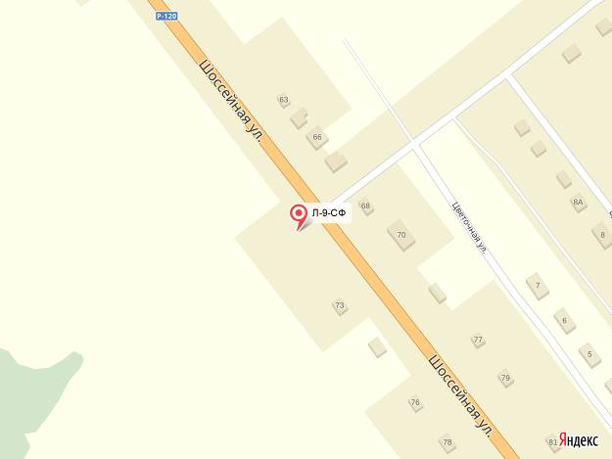

Схема размещения рекламных конструкций на территории
Жуковского района.
н.п.Летошники

Схема размещения рекламной конструкции Л-9-СФ
(координаты: 53,458462 33,640560)

Рекламная конструкция Л-9-СФ
тип- сити-формат;
вид- отдельно стоящая;
количество сторон-1;
размер 1,2мх1,8м;
общая площадь информационного поля-2,16 кв.м.;
форма собственности имущества к которому присоединяется рекламная
конструкция- земельный участок в собственности Летошницкой сельской
администрации.

